 | NOM de l’élève | Prénom | Date de naissance | Tél. | Courriel | Adresse postale
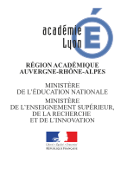 | PICASSO MOB  Programme de mobilité Individuelle  année 2020-2021  Lycée :  Adresse :  Professeur référent :  Mél :  Téléphone : | 

Noter P devant le nom des élèves proposés sur liste principale. Noter C devant le nom des élèves proposés sur liste complémentaire.
5 candidats maximum sur liste principale. Veuillez classer les candidatures de vos élèves en commençant par le plus méritant.

